[1]

Controlador con Observador de Estados de Orden Completo para un motor de DC mediante dSPACE

*Controller with Full Order State Observer for a DC Motor utilizing dSPACE*

Alexander Palacios Ochoa

*Abstract*— This paper presents the design, simulation, and implementation of two controllers with state observers for a DC motor with two masses. The first controller is a state feedback controller, and the second is a proportional integral controller that includes state feedback. The design and simulation are realized in Matlab, and the implementation is done using the controller module dSPACE DS1104. The dSPACE module is programmed through Simulink blocks using the C code generator Real-Time Workshop. The electromechanical system has five state variables, from which the motor angular position is controlled using full-order state observers. The performance of the two controllers implemented considering over-impulse, steady-state error, and establishment time of the unit step response is compared. The integral proportional controller has the advantage of having a more minor steady-state error, while the controller without integral proportional control has a smaller establishment time.

*Index Terms*—State variable feedback controller SVF, proportional - integral controller PI, state observer, DC motor.

*Resumen*— En este artículo se presenta el diseño, simulación e implementación de dos controladores con observadores de estado para un motor de DC con dos masas. El primer controlador es un controlador con realimentación de estados y el segundo es un controlador proporcional integral con realimentación de estados. El diseño y la simulación se la realiza en Matlab y la implementación se la realiza utilizando el módulo controlador dSPACE DS1104. El módulo dSPCE se programa mediante los bloques de Simulink utilizando el generador de código C, Real-Time Workshop de Matlab. El sistema electromecánico tiene cinco variables de estado, de las cuales se controla la posición angular del motor utilizando observadores de estado de orden completo. Se realiza una comparación del desempeño de los dos controladores implementados considerando sobre impulso, error en estado estable y tiempo de establecimiento de la respuesta a la función escalón. El controlador proporcional integral tiene la ventaja de tener menor error en estado estable, mientras que el controlador sin control proporcional integral tiene un tiempo de establecimiento menor.

*Palabras Claves*— Controlador con realimentación de estados SVF, control proporcional integral PI, observador de estados, motor de DC.

# Introducción

L

os observadores de estado se utilizan cuando no es posible medir los estados de las variables del sistema, por ejemplo porque no se dispone de los sensores, porque es de difícil acceso o por el costo alto del sensor. Como solución se realiza un modelo matemático que se comporta de manera similar al sistema físico, en este modelo matemático se dispone de las medidas de todas las variables del sistema. Sin embargo las variables reales no son exactamente iguales al sistema modelado por lo que se requiere un factor de corrección de estas variables, antes de ser utilizadas por el controlador de realimentación de estados. El modelo de la planta del motor debe ser lo más cercano posible al sistema real para tener un mejor desempeño del controlador y del observador de estados.

Existen varios trabajos relacionados al control de un motor de DC con variables de estado y observadores, por ejemplo: en [1] presenta un observador de estados con control de velocidad de un motor de DC implementado en dSPACE, en [2] presenta el diseño de un estimador de estados para una máquina de DC, en [3] presenta la estimación de la posición del rotor de un motor de DC mediante observadores de estado, en [4] presenta un controlador para un motor de DC implementado mediante dSPACE y Simulink.

En este trabajo se implementa dos controladores, el primero es un controlador con variables de estado simple sin realimentación de la salida, es decir sin comparar la salida actual con la referencia del sistema, no incluye control proporcional, ni integral, simplemente se tiene realimentación de los estados del sistema; y el segundo controlador dispone de un control proporcional integral, con lo cual se realiza una comparación de la salida actual del sistema con la referencia. Al error de esta comparación se le aplica el control PI y esta señal se convierte en la referencia a la cual se le resta la realimentación de estados del sistema [5].

Para cada uno de los dos controladores SVF y SVF-PI se incluye observadores de estado de orden completo. La planta dispone de cinco variables de estado: posición angular en el lado del motor, posición angular en el lado de la carga, velocidad angular en el lado del motor, velocidad angular en el lado de la carga y torque en el motor. Las variables de estado del sistema se presentan en la Tabla I.

TABLA I

NOMENCLATURA DE LAS VARIABLES DE ESTADO [6]

|  |  |
| --- | --- |
| **Abreviatura** | **Significado** |
| *M* | Posición angular en el lado del motor. |
| *L* | Posición angular en el lado de la carga. |
| *M* | Velocidad angular en el lado del motor |
| *L* | Velocidad angular en el lado de la carga |
| *MM* | Torque actual del motor |

El sistema electromecánico consiste en un motor de DC con dos masas, la primera masa está acoplada al eje del motor y la segunda masa está conectada a la primera mediante una banda, la cual transfiere el torque del motor. Los datos de posición y velocidad medidos en la primera masa se denominan lado del motor y la posición y velocidad angular medidas en la segunda masa se denominan lado de la carga.

La simulación de los controladores se la realiza en Simulink y mediante el generador de código C, Real Time Workshop de Matlab se programa el módulo dSPACE ds1104. El objetivo de este trabajo es comparar el desempeño del controlador SVF con observador de estados y el controlador SVF-PI con observador de estados en cuanto a sobre impulso, error en estado estable y tiempo de establecimiento al aplicar una función escalón de referencia. La variable a controlar es la posición angular en el lado del motor.

Los controladores son simulados en Matlab y luego cargados en un módulo controlador dSPACE. A través de la interfaz en tiempo real RTI de Matlab se puede configurar las entradas y salidas del controlador gráficamente en Simulink. Los controladores dSPACE principalmente se utilizan para realizar pruebas en prototipos.

Para diseñar los controladores se ha realizado previamente la identificación del sistema, el cual contiene la parte mecánica y eléctrica. El sistema mecánico consta del eje del motor con dos masas, una en el lado del motor y la otra en el lado de la carga; las dos masas están conectadas entre sí mediante una banda que transfiere el torque del motor desde la una masa a la otra. Se identificó las inercias de cada masa, el coeficiente de amortiguamiento viscoso y la elasticidad de la banda. El sistema eléctrico corresponde al motor y al controlador del motor. Una vez realizada la identificación de la planta se la representa en variables de estado, y sobre este modelo matemático se basan los diseños de los controladores.

# modelo del Motor de dc con dos Masas

El sistema electromecánico es modelado en dos partes: 1) La parte eléctrica que contiene el driver del motor y el motor de corriente continua y 2) La parte mecánica correspondiente a las dos masas y a la banda del motor

El voltaje en los terminales de armadura del motor está dado por (1) [7].



Donde *VT* es el voltaje en terminales de armadura, *ia* es la corriente de armadura, *Eb* es el voltaje inducido por la fuerza contra-electromotriz y *La* es la inductancia de la armadura.

Utilizando la herramienta de identificación del sistema de Matlab se encuentra la función de transferencia que incluye el motor y el driver del motor dada por:



Para la parte mecánica del sistema se presenta de (3) a (7) [6]. En la Tabla II se presenta la nomenclatura utilizada para describir los parámetros de estas expresiones.











Las entradas son: *ML* torque en la carga y *Mref* torque de referencia de la planta.

TABLA II

PARÁMETROS DEL SISTEMA [6]

|  |  |
| --- | --- |
| **Abreviatura** | **Significado** |
| $c_{B}$ | Coeficiente de elasticidad de la banda |
| $d_{M}$ | Coeficiente de amortiguamiento en el lado del motor |
| $d_{L}$ | Coeficiente de amortiguamiento en el lado de la carga |
| $i$ | Relación de radios de las dos masas |
| $J_{M}$ | Momento de inercia en el lado del motor |
| $J_{L}$ | Momento de inercia en el lado de la carga |
| $T_{E}$ | Constante eléctrica de tiempo |
| $r_{M}$ | Radio de la masa en el lado del motor |
| $r_{L}$ | Radio de la masa en el lado de la carga |

La ecuación de estado del sistema se presenta en (8) y la salida del sistema está dada por (9) como sigue:





En la expresión de salida de este sistema no existe un camino directo de la variable de entrada *u*(*t*) hacia la salida, por lo que *D* = 0. Las matrices A, B y C [6] son:



 

La entrada del sistema *u*(*t*) es: 

Las variables de estado del sistema electromecánico descritas en la tabla I son agrupadas en el vector *X*(*t*):



La variable de salida es la posición angular en el lado del motor como se indica en el vector C.

# Controlador con Observador de estados

Para el diseño del controlador con observador de estados, se requiere tener el modelo de la planta, el cual provee de todas las medidas de las variables de estado, incluso la variable que sí se la puede medir, en este caso la posición angular del motor. El control con realimentación de estados utiliza las variables estimadas en lugar de las variables reales. La Fig. 1 presenta el esquema de un controlador con observadores de estado. Para el diseño del observador de estados se compara la variable de salida del sistema físico con la variable de salida estimada de la planta; el resultado de esta comparación es multiplicado por un factor correctivo y luego se suma a cada integrador del observador de estados.

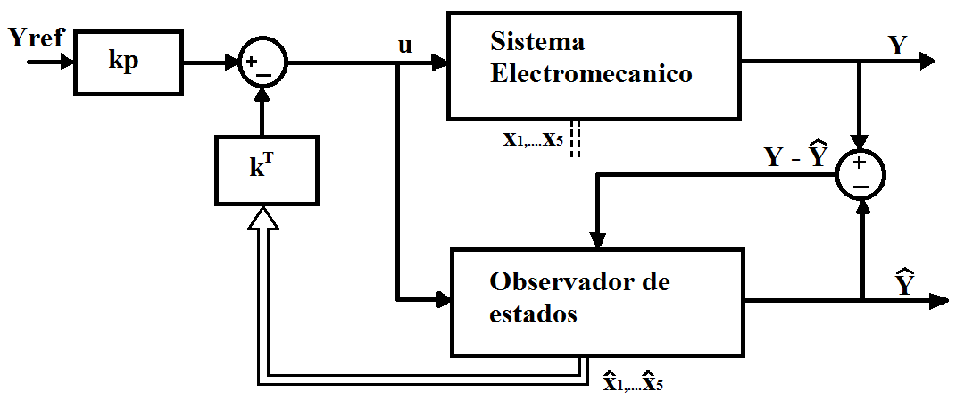

1. Controlador por realimentación de estados con Observador de estados.

En las siguientes ecuaciones se utiliza  para las variables de estado estimadas y *X* para las variables de estado reales. La Fig. 2 presenta el observador de estados detallado, en el cual se observa que la diferencia entre la salida real del sistema y la salida estimada, se multiplica por el factor correctivo  y luego ingresa a la planta antes de cada integrador.

## Descripción del sistema

De (8) y (9) se tiene la descripción del sistema en variables de estado, donde *D* = 0. Este sistema tiene una única entrada y una única salida, sistema SISO. Estas ecuaciones se reescriben como mediante (10) y (11), respectivamente.





La entrada *u*(*t*) es común al sistema real y al observador de estados, la cual está dada mediante:



Las variables de estado observadas son utilizadas para diseñar el controlador por realimentación de estados SVF. La ecuación 12 presenta la entrada del sistema *u*(*t*) en función de las ganancias de realimentación y de las variables estimadas. Al reemplazar (12) en (10) se tiene:



## Descripción del Observador de estados

La ecuación de estados del observador y la ecuación de salida del observador están dadas por:





Al reemplazar (12) en (14) se tiene:



Al reemplazar (11) y (15) en (16), y al considerar que los parámetros del observador son iguales a los parámetros del sistema   y se tiene:



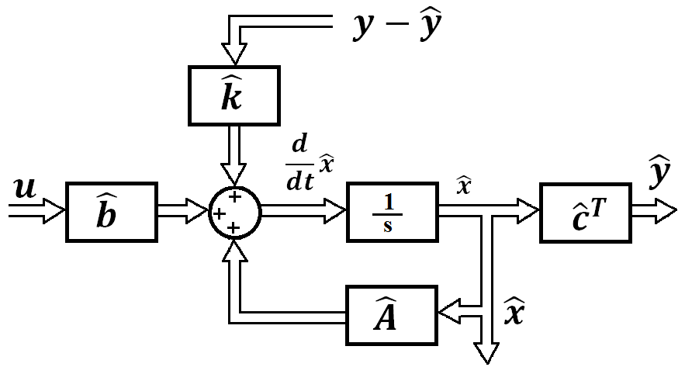

1. Observador de estado de orden completo.

Al agrupar (13) y (17) se obtiene la ecuación de estado del controlador con observadores de estado, mientras que (11) es la ecuación de salida del sistema.



## Localización de los polos del sistema en lazo cerrado

Para encontrar los polos en lazo cerrado se debe describir el sistema en función de las variables de estado reales y del error del observador de estados. El error del observador de estados está dado por:



por lo que al aplicar (19) en (17) se obtiene:



De (19) se tiene que ésta expresión se reemplaza en (13) de manera que quede descrita en función de las variables de estado *x* y ∆*x*.



Al agrupar las ecuaciones (20) y (21), se tiene la descripción dinámica del sistema en lazo cerrado.



De la (22) se obtiene la ecuación característica del sistema en función de las ganancias de la realimentación de estados y de las ganancias de corrección debido al desbalance entre el observador de estados y el sistema real. La ecuación característica está dada por:



Para calcular las ganancias de realimentación de estados y las ganancias del factor de corrección, se debe verificar previamente que el sistema sea controlable y observable [8]. La condición de controlabilidad está dada por (24) y la condición de observabilidad está dada por (25), como sigue:





De (23) se tiene que los polos del sistema en lazo cerrado son los polos del controlador con realimentación de estados concatenados con los polos del observador de estados. El cálculo de los polos de realimentación de estados se realiza asumiendo que no existe el observador de estados y de igual modo, los polos del observador se calculan como si no existiese el controlador por realimentación de estados. La concatenación de los polos está dada por:



Para el cálculo de las ganancias del controlador de estados se selecciona la ubicación de los polos deseados, para lo cual se utiliza la función de transferencia cuyos coeficientes del denominador se presentan en (27), este tipo de función de transferencia tiene un estrés moderado en el actuador, es decir un sobre impulso mediano.



Los cálculos de las ganancias del controlador y del observador de estados se realizan separadamente mediante la fórmula de Ackermann [9] dada por:





Los coeficientes *i* son tales que los polos deseados sean las raíces de la ecuación característica dada por:



Para el cálculo de las ganancias del controlador por realimentación de estados, *tT* está dado por (31) y para el cálculo de las ganancias del factor de corrección del observador de estados, *tT* está dado por (32), como sigue:





La ganancia *Kp* que se indica en la Fig. 1 se calcula mediante (33), lo cual permite tener una ganancia igual a uno en estado estable.



# Diseño de los Observadores de Estados

Se diseña dos controladores de estado: 1) Controlador con realimentación de estados sin control proporcional integral PI y 2) Controlador con realimentación de estados y control proporcional integral PI.

## Observador de estados sin Control PI

La Fig. 3 presenta el diagrama de bloques del observador de estados sin control PI. Este control no tiene realimentación directa de la salida hacia la entrada, pero si existe realimentación de la salida hacia el observador de estados para tener las variables de estado estimadas. Las variables de estado estimadas son utilizadas para encontrar las ganancias de realimentación de estados del controlador por realimentación de estados.

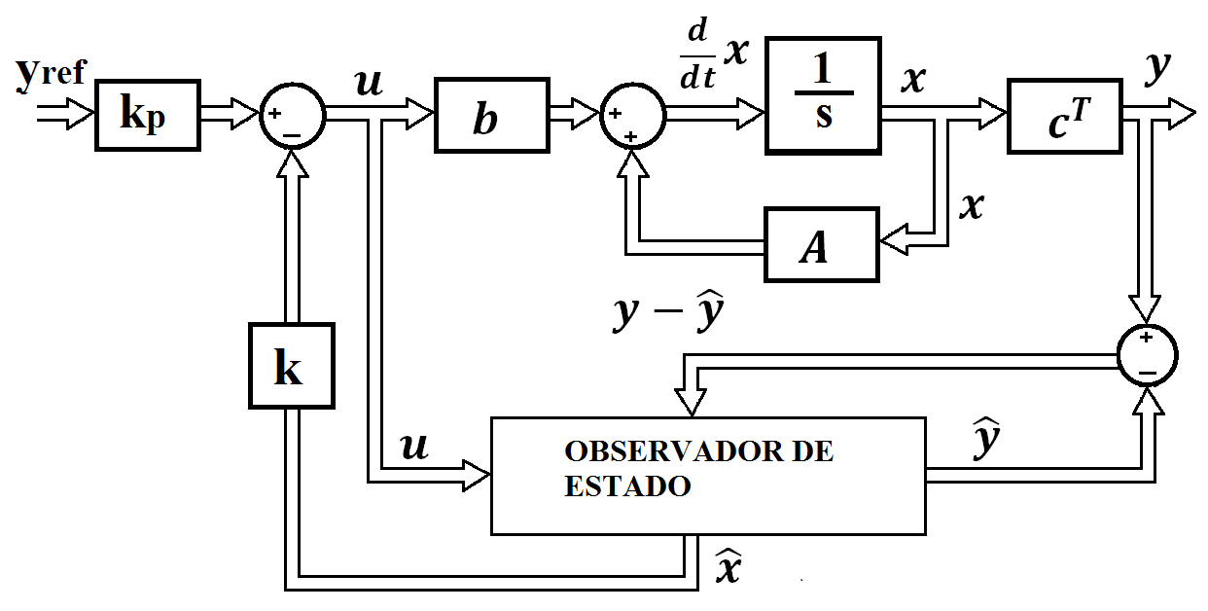

1. Observador de estado de orden completo sin control PI.

## Observador de estados con Control PI

El observador de estados con control PI se diseña de igual modo que el controlador sin control PI, con la diferencia de que este controlador incluye una realimentación directa de la salida, para implementar el control proporcional integral.

El control proporcional integral PI es aplicado a la diferencia entre la salida actual de la planta y la referencia del sistema, en este caso la posición angular del motor. Al igual que el observador de estados sin PI, la señal de entrada a la planta y al observador es *u*(*t*). La posición angular del motor es la única variable de estado que se puede medir, las otras variables de estado son calculadas mediante el observador de estados. La Fig. 4 presenta el diagrama de bloques del observador de estados con control PI.

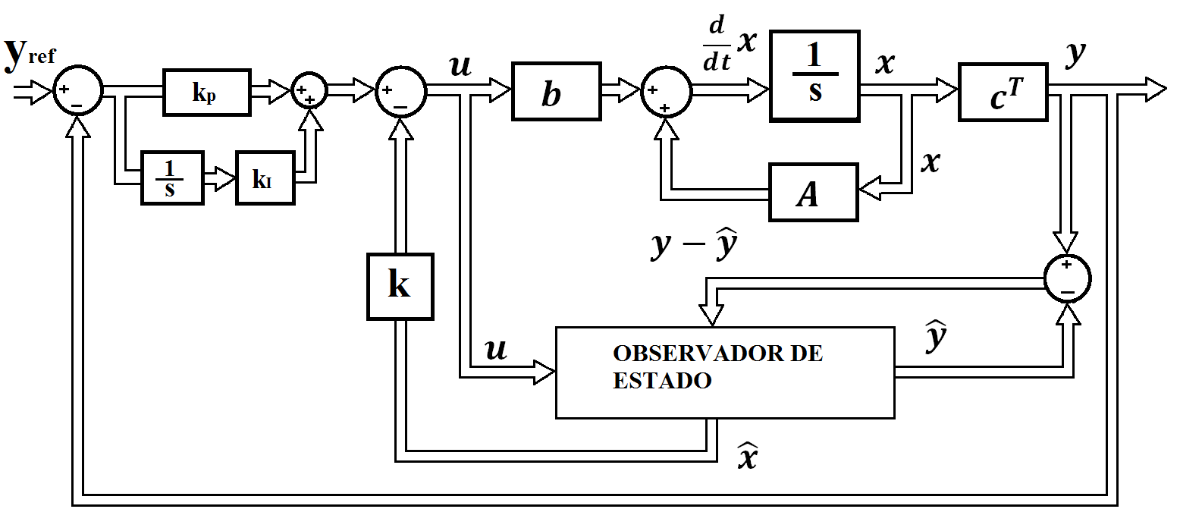

1. Observador de estado de orden completo con control PI.

El control proporcional integral permite tener un error en estado estable próximo a cero.

El diseño del controlador de realimentación de estados, se realiza como si no existiera el estimador de estados [10]. El integrador del controlador PI añade una nueva variable de estado al sistema, por lo que el sistema en lazo cerrado contiene once polos, cinco del estimador de estados, cinco de la planta a ser controlada y uno del control PI.

El controlador PI se indica en la Fig. 5, la derivada de la variable de estado *xi* del integrador está dada por la diferencia entre la salida actual del sistema y la referencia:



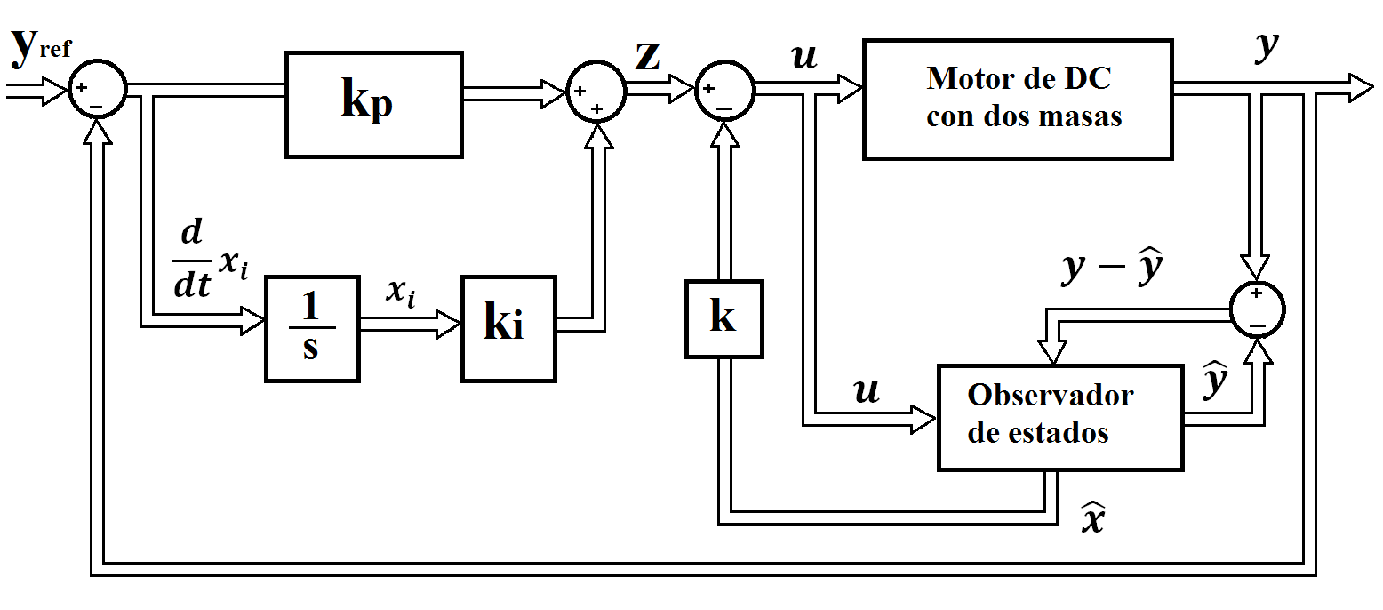

1. Diagrama de bloques del controlador con estimadores de estado y PI.

En la Fig. 5, la salida *z* del PI está dada por:



El valor de *Ti* se selecciona igual a la constante de tiempo del polinomio característico de la función de transferencia dada por (27), que contiene los polos deseados.

La entrada a la planta y al observador de estados *u*(*t*) es:



Para el diseño del controlador por realimentación de estados se asume que no existe estimador, por lo que en (36) se utiliza los valores reales de las variables de estado, al considerar que se las tiene disponibles.





De (10) y (34) se encuentra la nueva ecuación de estados del sistema. La ecuación de estados del sistema en lazo cerrado del controlador con realimentación de estados y control PI y la ecuación de salida están dadas por:





Las ecuaciones (38), (39) y (40) describen el sistema con controlador de realimentación de estados y controlador proporcional integral PI en el lazo.

El controlador PI incrementa un polo al sistema, el cual se selecciona con el valor necesario para cancelar el cero del controlador PI: 

De (37) se calcula, la ganancia *ki*, la ganancia *kp*, y las ganancias de realimentación de estado *kT* aplicando la fórmula de Ackermann para los seis polos seleccionados:







En Matlab se ha realizado un programa con las expresiones anteriores. La fórmula de Ackermann entrega un vector de ganancias extendidas, dado por (37). El negativo del sexto elemento del vector de ganancias corresponde a la ganancia del integrador según se indica en (41). La ganancia $k_{p}$ del control PI se calcula con (42) y el vector de ganancias de realimentación de estados está dado por (44).

# METODOLOGÍA

El diseño de los observadores de estado se lo realiza utilizando las ecuaciones descritas. Mediante Matlab se encuentra las ganancias de realimentación de estados y las ganancias correctivas del observador de estado. Se realiza la simulación en Simulink y luego se carga los bloques del controlador de estados y del observador en el módulo dSPACE ds1104. Se mide la posición angular del motor cuando se aplica una función escalón de referencia. Se mide los parámetros de la respuesta dinámica del sistema a la función escalón: tiempo de establecimiento, sobre impulso, y error en estado estable.

Las mediciones se realizan en el sistema con controlador de realimentación de estados con y sin observador de estados. Se realiza una comparación del efecto de los observadores de estado sobre la respuesta dinámica del sistema, y también se realiza una comparación de los dos controladores con observadores de estado.

# Pruebas Realizadas y Análisis de Resultados

Para realizar las pruebas de los controladores se aplica una función escalón como referencia de la posición angular del motor y se mide la respuesta dinámica de la posición angular actual en el lado del motor. Se realiza cuatro controladores, dos controladores sin observador de estados y dos controladores con observador de estados. Los controladores implementados se diseñan en Matlab y se aplican sobre el motor físico por medio del módulo dSPACE, para lo cual se utiliza una interfaz con el motor como se indica en la Fig. 6, Fig. 8, Fig. 10 y Fig. 12. El bloque de interfaz con el motor contiene como entrada el torque aplicado al motor, y como salidas: la posición angular en el lado del motor, la posición angular en el lado de la carga, la velocidad angular en el lado del motor, la velocidad angular en el lado de la carga y el torque del motor.

## Controlador con realimentación de estados SVF sin controlador PI

La Fig. 6 presenta el diagrama de bloques implementado en Matlab del controlador con realimentación de estados sin control proporcional integral PI. En este caso, no se dispone del observador de estados, por lo tanto las variables de estado son las variables reales del motor físico. Se realiza este controlador con el objetivo de comparar los valores obtenidos cuando este controlador tenga un estimador de estados.

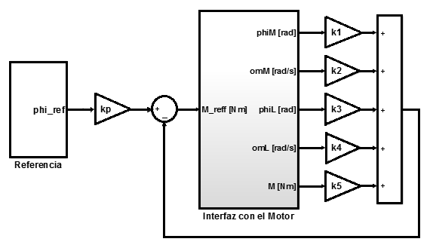

1. Diagrama de bloques del controlador SVF.

La Fig. 7 presenta la respuesta a la función escalón aplicada al motor físico y al modelo de la planta en Simulink.

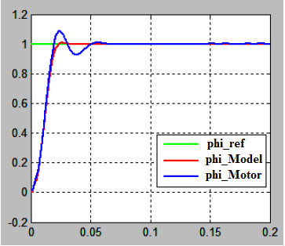

1. Respuesta a la función paso del controlador SVF [6].

La Tabla III presenta los resultados de la respuesta a la función escalón para un controlador SVF simple aplicado al motor de DC.

TABLA III

CONTROLADOR SVF SIMPLE [6]

|  |  |
| --- | --- |
| **Parámetro** |  |
| Tiempo de establecimiento en segundos | 0.063 |
| Error en estado estable | 0.028% |
| Sobre impulso | 8.73% |

## Observador de estados aplicado al SVF simple

La Fig. 8 presenta el diagrama de bloques implementado en Matlab del controlador con realimentación de estados y observador de estados sin control proporcional integral PI. El observador de estados, proporciona una estimación de estados de las cinco variables de estado. La única variable medida en el motor físico es la posición angular en el lado del motor. El control por realimentación de estados se realiza utilizando las variables de estado estimadas.

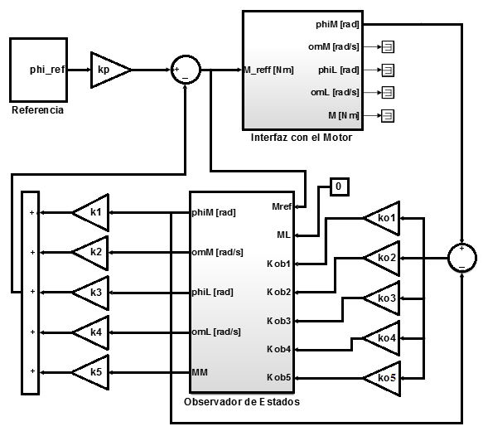

1. Diagrama de bloques del controlador SVF con estimador de estados.

La Tabla IV presenta los resultados de la respuesta a la función escalón para un controlador SVF simple con observadores de estado de orden completo aplicado al motor físico de DC.

TABLA IV

CONTROLADOR SVF SIMPLE CON OBSERVADOR DE ESTADOS [6]

|  |  |
| --- | --- |
| **Parámetro** |  |
| Tiempo de establecimiento en segundos | 0.063 |
| Error en estado estable | 0.041% |
| Sobre impulso | 10.3% |

La Fig. 9 presenta la respuesta a la función escalón aplicada al motor físico y al modelo de la planta en Simulink.

Al aplicar el observador de estados al control SVF, tratando de mantener el mismo tiempo de establecimiento se tiene un pequeño incremento en el error en estado estable y en el sobre impulso. Esto se observa tanto en el motor físico como en el modelo matemático del sistema.

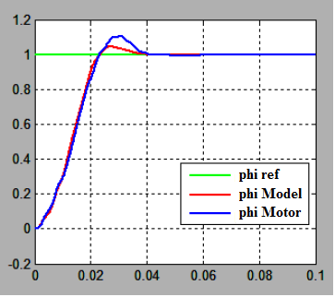

1. Respuesta a la función paso del estimador de estados [6].

## Controlador con realimentación de estados SVF con controlador PI

La Fig. 10 presenta el diagrama de bloques implementado en Matlab del controlador con realimentación de estados con control proporcional integral PI. En este caso, no se dispone de observador de estados, por lo que las variables de estado son las variables reales del motor físico. Se realiza este controlador con el objetivo de comparar los valores obtenidos cuando a este controlador se le aplique un estimador de estados.

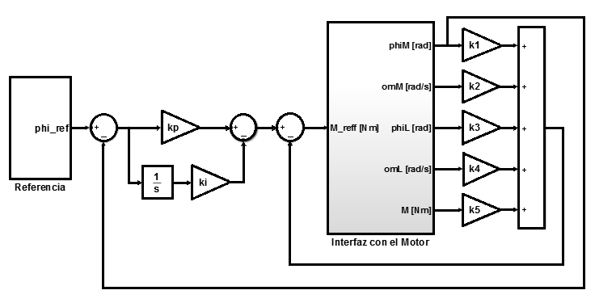

1. Diagrama de bloques del controlador SVF-PI.

La Fig. 11 presenta la respuesta a la función escalón aplicada al motor físico y al modelo de la planta en Simulink. El controlador se aplica en forma paralela a la planta del sistema y al motor físico para visualizar ambas respuestas.

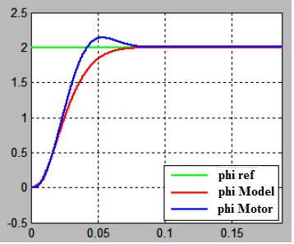

1. Respuesta a la función paso del controlador SVF-PI [6].

La Tabla V presenta los resultados de la respuesta a la función escalón para un controlador con control PI incluido, aplicado al motor físico de DC.

TABLA V

CONTROLADOR SVF CON CONTROL PI [6]

|  |  |
| --- | --- |
| **Parámetro** |  |
| Tiempo de establecimiento en segundos | 0.08 |
| Error en estado estable | 0.003% |
| Sobre impulso | 6.97% |

## Observador de estados con controlador PI

La Fig. 12 presenta el diagrama de bloques implementado en Matlab del controlador con realimentación de estados con control PI integrado, y observador de estados. El observador de estados proporciona una estimación de estados de las cinco variables de estado, al igual que en el caso anterior, la única variable medida en el motor físico es la posición angular en el lado del motor, como se indica en la Fig. 12 en el bloque de interfaz con el motor. El observador tiene cinco variables de estado estimadas que son utilizadas para el control por realimentación de estados.

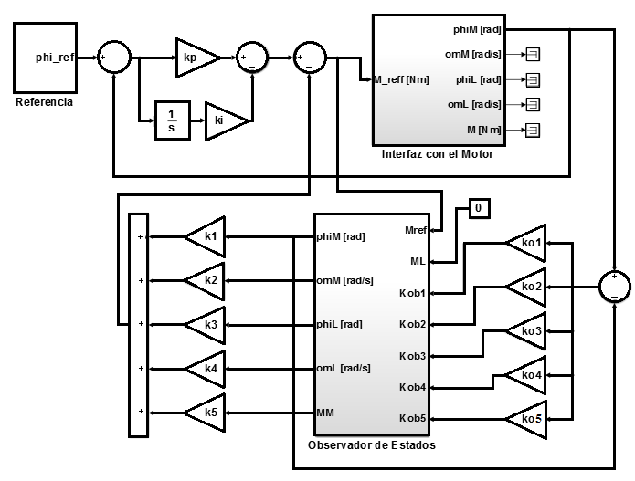

1. Diagrama de bloques del Observador de estados con control PI.

La Fig. 13 presenta la respuesta a la función escalón aplicada al motor físico y al modelo de la planta en Simulink.

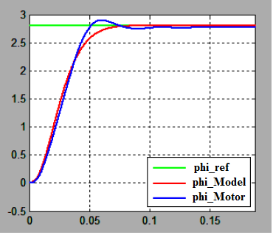

1. Respuesta a la función paso del Observador de estados con PI [6].

La Tabla VI presenta los resultados de la respuesta a la función escalón para un controlador con control PI incluido aplicado al motor físico.

TABLA VI

OBSERVADOR DE ESTADOS CON CONTROL PI [6]

|  |  |
| --- | --- |
| **Parámetro** |  |
| Tiempo de establecimiento en segundos | 0.13 |
| Error en estado estable | 0.01% |
| Sobre impulso | 3.48% |

En este caso, se ha obtenido una reducción del sobre impulso debido al incremento en el tiempo de establecimiento. Como se presenta en la Tabla VI se ha incrementado el error en estado estable, respecto al controlador SVF sin observador de estados.

El controlador PI hace que el sistema tenga una respuesta dinámica más lenta respecto al controlador SVF simple debido a la presencia del integrador.

## Comparación de Resultados

La Tabla VII presenta un resumen de los parámetros de respuesta dinámica de los dos controladores con y sin estimador de estados. Los controladores con control PI integrado respecto a los controladores sin PI, tienen tiempo de establecimiento más alto, error en estado estable menor y sobre impulso menor.

TABLA VII

CONTROLADOR SVF y SVF PI [6]

|  |  |  |  |  |
| --- | --- | --- | --- | --- |
| **Parámetro** | **SVF** | **SVF PI** | **SVF con Observador** | **SVF-PI con Observador** |
| Tiempo de establecimiento en segundos | 0.063 | 0.08 | 0.06 | 0.13 |
| Error en estado estable | 0.028% | 0.003% | 0.041% | 0.01% |
| Sobre impulso | 8.73% | 6.97% | 10.3% | 3.48% |

El estimador de estados tiene un efecto negativo en el tiempo de establecimiento debido a que se incluye nuevos polos en el sistema en lazo cerrado, sin embargo el efecto no es significativo debido a que en el diseño se ha seleccionado la ubicación de los polos en un valor diez veces más lejos en el semiplano izquierdo del plano s, que los polos del sistema en lazo cerrado.

# Conclusiones

Mediante el Real Time Workshop de Matlab se puede programar el módulo dSPACE, los controladores simulados en Simulink Matlab se cargan directamente en el hardware. Esto ahorra gran cantidad de tiempo en la implementación física de los controladores desarrollados, al no tener que programar en lenguaje C los controladores. Los observadores de estado son de gran utilidad cuando no se dispone de todas las variables de estado, y es posible identificar el modelo matemático de la planta. En este trabajo se ha realizado estimadores de estado de orden completo, sin embargo en el caso de tener un cierto número de variables de estado conocidas, se puede realizar un estimador de estados de orden reducido. El control con variables de estado diseñado en este trabajo es un control con una sola entrada y una sola salida. Para controladores con múltiples entradas y salidas, también se puede implementar alguna técnica basada en control con variables de estado como es el caso del regulador lineal cuadrático LQR. Para este sistema electromecánico se dispone de un modelo matemático apropiado, por lo tanto el diseño del observador de estados se ha realizado correctamente con un desempeño bastante similar al controlador sin estimador de estados, en el cual todas las variables de estado son medidas. El estimador de estados no afecta en forma significativa la respuesta dinámica del sistema, ya que los polos del estimador de estados tienen constantes de tiempo de valores diez veces menores que las de los polos del controlador SVF.

# Reconocimientos

A la Universidad de Ciencias Aplicadas Esslingen de Alemania, por la prestación tecnológica para realizar este proyecto.

Referencias

1. U. Manwong, S. Boonpiyathud, y S. Tunyasrirut, “Implementation of a dSPACE DSP-based state feedback with state observer using Matlab/Simulink for a speed control of DC motor system,” in *2008 International Conference on Control, Automation and Systems*, Seoul, South Korea, Oct. 2008, pp. 2433-2436.
2. R. Salas-Cabrera, J. D. León-Morales, J. C. Mayo-Maldonado, J. C. Rosas-Caro, E. N. Salas-Cabrera, y C. A. Reyna-López, “Observer Design for DC Electric Machines,” in *2009 Second International Conference on Computer and Electrical Engineering*, Dubai, United Arab Emirates, Dec. 2009, pp. 90-94.
3. G. Fabri, C. Olivieri, y M. Tursini, “Observer-based sensorless control of a five-phase brushless DC motor,” in *The XIX International Conference on Electrical Machines - ICEM 2010*, Rome, Italy, Sep. 2010, pp. 1-6.
4. K. Meah, S. Hietpas, y S. Ula, “Rapid Control Prototyping of a Permanent Magnet DC Motor Drive System using dSPACE and Mathworks Simulink,” in *APEC 07 - Twenty-Second Annual IEEE Applied Power Electronics Conference and Exposition*, Anaheim, CA, USA, Mar. 2007, pp. 856-861.
5. P. Hippe y J. Deutscher, *Design of Observer-based Compensators: From the Time to the Frequency Domain*. London, UK: Springer London, 2009.
6. A. Palacios, “Modeling, Identification and Controller Design of an Electrical Servo System with a Two-Mass Characteristic,”, M.S. thesis, University of Applied Science Esslingen, Germany, 2010.
7. H. Lutz y W. *Wendt, Taschenbuch der Regelungstechnik: mit MATLAB und Simulink*. Europa Lehrmittel Verlag, 2007.
8. K. Ogata, Modern Control Engineering. Prentice Hall, 2010.
9. R. L. W. II y D. A. Lawrence, Linear State-Space Control Systems. John Wiley & Sons, 2007.
10. H. P. Geering, Regelungstechnik: Mathematische Grundlagen, Entwurfsmethoden, Beispiele. Springer-Verlag, 2013.

1. René Alexander Palacios Ochoa, Escuela Politécnica Nacional, Quito, Ecuador, alexander01pal@gmail.com